Проект бизнес-плана Общества с ограниченной ответственностью «Газета «Женские игры»
Я думаю, что поскольку газета «Женские игры» имеет прежде всего феминистское направление, то нашему проекту подойдёт название
«Достижения феминизма – на службу человечеству».
ООО «Газета «Женские игры» находится в г. Волгоград Российской Федерации. Может быть, кому-нибудь название нашей газеты покажется несколько вызывающим – с одной стороны это так, наше название придумано в пику ханжеству, которое достаточно долго царит в обществе. С другой стороны, игры в названии подразумеваются обязательно честными, по правилам и имеют ввиду не коварство, а естественное женское кокетство и желание нравиться. Моя фамилия Дорожнова Наталия Борисовна, я имею высшее филологическое образование. Я учредила эту газету ещё в 1990 году, и имеет она феминистское направление. Феминизм – явление новое, вызванное самой жизнью, многими её назревшими проблемами, которые требуют своего разрешения. Это прежде всего пристальный взгляд на существующее в эпоху патриархата отношение к женщине, изучение женской природы и выявление явной или скрытой дискриминации женского пола, называемого сегодня сексизмом.
Таким образом, причина создания нашей газеты была вызвана многими обстоятельствами: это и загруженность работающих женщин практически стопроцентно ложащимися на них домашними обязанностями, особенно с советский период нашего времени. Считалось, что мужчина должен зарабатывать деньги, а женщина, которая тоже работает - должна ещё вести хозяйство и воспитывать детей. По сути женщина являлась обслуживающим персоналом мужчины. Постоянно подчёркивалась её подчинённая роль по отношению к мужчине. Поэтому и во властных структурах общества почти не было женщин, мало их там и сейчас. В мужчине приветствовались любые его человеческие свободы: будь то сексуальность или карьерный рост. В женщине наоборот, все эти качества осуждались. Это усекновение её свобод негласно порождало и пренебрежительное отношение к женскому полу. Считалось, что женщина от природы недостаточно умна по сравнению с мужчиной, что стремление женщины к профессиональной карьере неженственно. Оно могло выразиться и в сравнении женщины с теми или иными представителями животного мира (долго ещё в нашем обществе жила пословица «Курица не птица – женщина не человек»), осуждалась и женская сексуальность. Даже упоминание о женских половых органах в обиходе многих мужских разговоров можно было услышать как о каких-либо неодушевлённых предметах. Прерогативами женской личности считались прежде всего её молодость и физическая красота. Её умственные качества не считались требующими воплощения. Всё это утверждали в качестве постулатов ещё в 90-е годы довольно многочисленные деятели науки и культуры, зачастую просто в открытую унижая женский пол. Об этом я написала в 1989 году статью под названием «Наши мужчины, кто они: защитники или средства устрашения?» в газете «Прозрение». Отрывок из этой статьи привожу здесь:
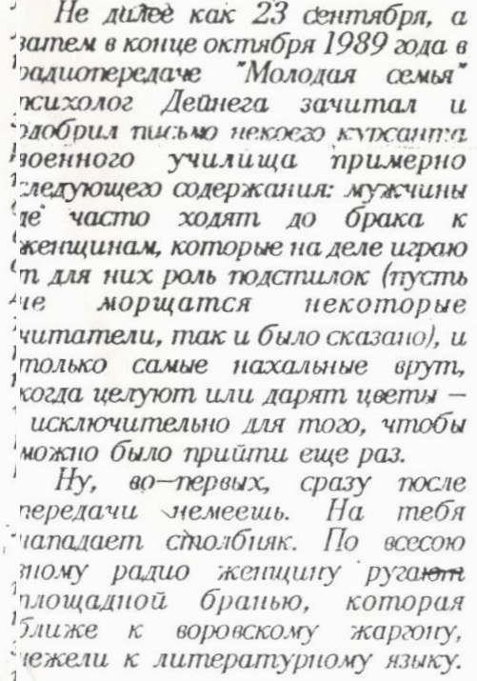
Как в 90-е годы, так и сейчас вопиющими фактами являются примеры домашнего насилия. (В советский период об этом молчали). Они обозначены как психологическим, так и физическим угнетением в семье как правило со стороны мужа по отношению к жене и детям.
Эти причины, которые во многом актуальны и сейчас, и побудили меня создать феминистскую газету «Женские игры». Чтобы полностью понять природу женского пола – необходимо заглянуть в историю человеческого общества. Мы знаем, что в первобытные времена в племенах людей существовал групповой брак, когда каждый член общины имел женой каждую женщину племени. Отсюда вытекало, что матери детей всегда были известны – ну а отцы, конечно, не отказывались от детей, отцами считались все мужчины рода. Этот факт подтверждает, что мужская природа не так уж отдалена от женской, как это всячески утверждает патриархат. Все эти выражения типа «мужчины с Марса», «женщины с Венеры» явно существуют для того, чтобы отдалить два пола друг от друга. Отдалить от взаимопонимания, от взаимной помощи друг другу. Чтобы навязать женскому полу подчинённую и обслуживающую роль, объясняя это её якобы природным назначением. Между тем многие современные психологи приходят к выводу, что особой разницы в психике мужчин и женщин нет – есть разница в человеческой индивидуальности и в воспитании. Такое открытие, например, сделала немецкий психолог С. Херц, о чём повествует автор книги «Женщина в развитом обществе» Эльвира Новикова. И во все времена матриархата женщина занимала очень высокое положение в обществе. Матриархат на протяжении тысячелетий длился у всех народов. Продолжение рода велось по женской линии, потому что точно были известны только матери. Женщины часто являлись руководительницами той или иной группы людей. Убийцу чьей бы то ни было матери запечатывали в бочке и сбрасывали в море.
Почему же на смену матриархату пришёл патриархат? Есть ключ к пониманию дискриминированного положения женщин. Его нашёл Ф. Энгельс в своей работе «Происхождение семьи, частной собственности и государства». С переходом от полигамной к моногамной семье и с экономическим развитием моногамная семья уже становится основанной на господстве мужа – с целью рождения детей от определённого отца затем, что дети со временем должны вступать во владение отцовским имуществом. Брачные союзы стали заключать в первую очередь не по любви, а для рождения детей, отец которых должен был быть безусловно уверен, что дети, которых он будет кормить, рождены от него. Поэтому круг общения женщин сужается, на Востоке на них надевают чадру. В наше время люди вступают в брак не только для рождения детей, но и – в первую очередь - из-за настоятельной потребности в любви. Поэтому постепенно уходит из жизни пренебрежительное отношение к женщине. Сам мужчина становится гуманнее и человечнее во всём. Но ничего не бывает сразу, в один миг. Всему необходимо учиться: и культуре отношений, и умению любить. Всё это требует времени. Всему этому и посвящает свою работу наша феминистская газета «Женские игры». В нашей газете мы будем использовать материалы известных учёных - психоаналитиков, писателей, общественниц.
Как удержать в покорности современных жён? Институт брака среди прочих создал для этого один из мифов, которым по существу так насыщена сейчас наша жизнь. Это миф о женской красоте. Со всевозможных экранов, обложек и радио атакует нас некий эталон женского облика, которому должны следовать все. Женская индивидуальность, неповторимость личностных качеств и способностей оказываются стиснутыми мощным прессом этих представлений. Женщине внушается, что для окружающих её внешний облик гораздо важнее её внутреннего содержания. По сути женщину принуждают ненавидеть своё лицо, своё тело, заставляя постоянно подправлять их то макияжем, то диетами. Думаю, по природе своей тело женщины должно быть и плотным, и по-женски сильным, так как предназначено давать новые жизни. Но её стремятся низвести к образу вечной девочки-подростка, поддержать имидж вечной зависимости и незрелости. Так легче манипулировать женщинами, направлять их поведение в нужное русло. Всегда можно перебить готовность женщины к реализации своих творческих возможностей некоей фразой наподобие прочитанной мной недавно в интернете: «Женщины, занимающие руководящие посты, не бывают красивыми». Этот патриархальный упор на внешние данные женщин описала американская писательница Наоми Вулф в своей книге «Миф о красоте». «Миф о красоте вовсе не о женщинах, - пишет она, - он о мужских институтах и установленной ими власти. «Красивы женщины или нет? – вопрошает Наоми, - Конечно, мы красивы. Но мы не поверим в это по-настоящему, пока не откажемся от мифа о красоте. Миф о красоте создаёт массу комплексов в женщинах. Любая из нас должна иметь свободу выбора: пользоваться косметикой, украшениями, или не пользоваться ими совсем, или в зависимости от настроения. Ибо с этой свободой связана и свобода внутреннего состояния, внешнего поведения. Что может быть полезнее для здоровья, чем свободное состояние духа? Конечно, физическая привлекательность имеет место быть, но она являет собой сплав внутренних и внешних качеств и воспринимается каждым по-своему. И уж, конечно, не должна выставляться первоочередным требованием к женщине перед внутренними, индивидуальными проявлениями её натуры». Следствием мифа о красоте являются всевозможные пословицы, позволяющие принижать человеческое достоинство женщины, как бы восхваляя её подчинённую роль: «Мужчина – это высокий дух, женщина – высокая материя.», «Не любите старых девок, хватит с вас молоденьких» (в этом смысле в России начинают происходить изменения благодаря примеру Аллы Пугачёвой, живущей в браке с мужчиной на 27 лет моложе) «Путь к сердцу мужчины лежит через его желудок», «Мужчина любит глазами…», « Муж – голова, жена – шея». Но возможна ли любовь – чувство восхваляемое веками теми же мужчинами – при столь неравном положении полов? На этот вопрос хорошо ответил американский психолог Эрих Фромм: «Любовью в полном смысле слова можно считать лишь … соединение с другим человеком при условии сохранения целостности своего «я». Все остальные формы любовного влечения можно назвать лишь симбиотической связью, в которой, как правило, один подавляет, другой подчиняется. … Но и садизм, и мазохизм говорят лишь о незрелости личности, о её неуверенности в себе».
Вот этому умению любить, с глубинным пониманием причин и следствий в отношениях, сексуальному воспитанию отводится мизерное место в современной нашей культуре. Современным медикам известно, что человеческий зародыш до 6 недель обладает всеми признаками зародыша-девочки, и лишь позднее у будущих мальчиков отрастают кнаружи половые органы, у девочек те же органы остаются внутри. Доказательство этого – наличие недоразвитой матки у каждого мужчины. Об этом знают врачи, это подтвердил доктор Клаучек из волгоградской Медицинской академии. Такое научное открытие даёт основу для большой радости: в нас, действительно, больше общего, чем разного, это сближает, даёт возможность лучше понять и принять друг друга. Но общественное сознание тщательно оберегается от вторжения нового. Властителям наших дум больше нравится, чтобы женщина воспринималась как иной, другой пол, совершенно отличный от мужского и по физиологии, и по жизненным устремлениям. Так легче распределять выгодные патриархату социальные роли. Некий профессор с экрана сетует, что утрачивается традиция строгого подхода к девичьей девственности – дескать, не все сохраняют её к моменту замужества. И некому ответить профессору с того же экрана, что девственность – сугубо личное дело её обладательницы. А вот действительно полезных советов об интимной жизни, о правилах предохранения от нежелательной беременности, об опасности заражения венерическими заболеваниями – в нашей стране сейчас очень не хватает ни в школах, ни в СМИ.
Мужской институт власти постоянно внушает нам, что женщина смотрит на мир зеркальным отражением самодовольного мужского взгляда. Даже тело женщины, столь, казалось бы, воспеваемое в искусстве, было запостулировано как нечто изначально хуже мужского. З. Фрейд, несмотря на все его гениальные открытия, не преминул перенести социальное неравенство полов в область гениталий. Он изобрёл так называемую теорию женственности, в соответствии с которой многие элементы «женского поведения» исходят якобы из пресловутой «зависти к пенису». Известная ученица Фрейда Карен Хорни выдвинула против такого взгляда свои наблюдения: «С раннего детства у мальчиков встречаются аналогичные проявления в форме желания иметь грудь или родить ребёнка. Также Карен Хорни, можно сказать, «открыла» женскую вагину. Последняя , оказывается, обладает такой же сексуальной чувствительностью, как и пенис. А женский клитор обладает такой же чувствительностью, как окончание мужского полового органа. Получается, что нет никакой зависти к пенису – есть просто недооценка вагины и клитора. Действительно, читаешь наших информаторов – получается, что женщина чуть ли не совершенно асексуальное существо. Не так давно некий психолог Дейнега называл на Радио России девушек, вступающих в половой контакт до брака, «подстилками». Буквально вчера я лицезрела в нашем городе большой баннер с рекламой выдачи кредитов. Но и тут был сексуальный подтекст: на полотне баннера изображена лукаво улыбающаяся девушка и текст «Даю …- некоторое пространство в тексте - кредит под небольшие проценты». Всем сразу понятен сексуальный смысл этого текста, потому что как правило у нас в отношении женщины, вступающей в половую связь, говорят: «дала», «даёт». Тут нет ощущения естественной обратной связи с партнёром. Глагол «дать» имеет ввиду чего-то лишиться, не получив ничего взамен. То есть имеется ввиду женская фригидность, которая веками проповедовалась как нечто совершенно естественное. Из пресловутого мифа о природной женской фригидности рождаются женская скованность, чувство стыда перед своей природой – а в результате всевозможные психические и соматические болезни. Вспомним о распространённом явлении Х1Х века – женском кликушестве, описанном в романах Достоевского. Это результат половой неудовлетворённости женщин. Об этом же писал и Август Бебель: «… в половых органах женщины происходит застой крови, что приводит к тяжёлому томлению с одной стороны, и к воспалительным заболеваниям – с другой». Философ Монтень ещё в 16 веке в своих «Опытах» писал: «Они (женщины) гораздо пламеннее и ненасытнее нас в любовных утехах, тут и говорить нечего!» Так как же при таких жизненно важных наблюдениях может сохраняться миф о неизменной женской фригидности? Не случайно поэтому, я думаю, частенько ещё по ТВ или интернету можно увидеть сеансы про якобы гаремы животных. Например, идёт передача о стаде оленей: якобы самок стережёт самый сильный самец-олень. Он же их оплодотворяет, а остальные самцы бегают неизвестно где. Тут возникает естественный вопрос: почему же остальные самцы не добиваются «встреч» с самками – ведь это их природа, а природа, как известно, ничего не даёт зря, впустую? – Все мои сомнения рассеялись, когда я недавно посмотрела фильм про тюленей, побывав в Украине. Фильм показывает, как тюлени после морских прогулок выходят на берег. Самки уже беременны после игр с самцами в море. На берегу беременные самки разъединяются на несколько групп. К каждой группе присоединяется один из самцов, обязательно сильный и здоровый, он охраняет и заботится об этих самках, хотя не является биологическим отцом их будущих детёнышей (эта фраза была особо подчёркнута в конце фильма). Вот что значит всесильный закон сохранения видов и выживания! Так что на примере тюленей, я думаю, можно убедиться в истинном положении дел в стадах оленей и других животных!
Поэтому не случайно природа создала примерно одинаковое количество представителей разных полов. И если у животных для продолжения рода практикуются только физиологические акты, то для человеческого сообщества желательны полноценные семьи, где мать и отец в согласии и любви воспитывают своё потомство на благо отечеству. Для этого необходимо количественно равное соотношение полов. Но очень много молодых мужских жизней уносят войны, ведущиеся Россией. Женщина, по своей материальной природе созданная с богатыми сексуальными возможностями и потребностями, вынуждена подавлять себя из-за ложной морали, из-за нехватки молодых мужчин, которые постоянно гибнут в войнах. Не является ли это ещё и одной из причин, что так много одиноких матерей у нас в стране? Конечно, никто не осуждает одинокую мать, но в большинстве своём вся ответственность за потомство целиком ложится на её хрупкие плечи. Одна из главных принадлежностей женского рода – это её биологическое и социальное явление – материнство. Материнство - очень трудоёмкий процесс, требующий и физических, и моральных сил, которые необходимо отдавать ребёнку. Не случайно поэтому в США – насколько я знаю - отпуск по уходу за ребёнком дают сразу обоим родителям; одной матери, если не помогают бабушки или няни, практически невозможно со всем этим справиться. Поэтому именно женщины особенно должны протестовать против войн, которые уносят их сыновей, женихов, мужей. В России на сегодняшний момент около трети матерей-одиночек, то есть 5 млн. из 17 миллионов российских семей. Об этом сообщалось уполномоченной по правам ребёнка при президенте Анной Кузнецовой. Конечно, неполные семьи гораздо более уязвимы. Образцы отцовства, ответственности мужского поведения становятся в России всё более экзотичными и слишком идеальными, чтобы быть нормой. Вот строки из письма, полученного нашей редакцией: «Так получилось, что на моём жизненном пути встречались молодые люди, которые рассматривают женщину, как игрушку, вещь. Никто не увидел во мне человека. Я не думаю, что все мужчины донжуаны, но других я не встречала. Часто, перейдя определённый рубеж отношений, некоторые парни становятся развязными, даже жестокими». Или вот ещё письмо: «Так получилось, что остались мы с сынишкой вдвоём. В свои 28 лет мне столько пришлось пережить! Больше было подлости, обмана!». По всем этим причинам необходимо воспитывать юношей таким образом, чтобы они учились воспринимать девушек такими же людьми, как они сами, с такими же потребностями, с таким же правом на ошибку. Юноша, воспитанный таким образом, вряд ли бросит ребёнка, им произведённого, вряд ли будет способен на насилие в отношении женщины. К сожалению, такого воспитания юношества в нашем обществе явно не хватает.
От того, насколько дружно живут молодые родители, создавшие семью, зависит и благополучие, и счастье их детей. Думаю, каждый понимает, как важно уметь остановиться на том, кто тебе по-настоящему дорог, с кем у тебя и близкие достоинства, и близкие недостатки, и быть верными выбранному однажды. В этой-то глубине и кроется истинное человеческое счастье. Заставляет задуматься на эту тему почему-то запрещённый у нас в своё время писатель Захер-Мазох: «Я много занимался задачею о счастье и пришёл к тому выводу, что счастье наше заключается в одном стремлении к нему, потому что во всех чувственных вещах удовлетворение есть и конец нашего счастья. Этим объясняется, почему чувственные натуры с такой тревожной неутомимостью гоняются за новыми наслаждениями … и кончают тем, что испытывают одно страшное утомление, если даже не утомление от жизни. Во всех обстоятельствах жизни … умственная связь всегда останется единственною и неразрывной связью как между друзьями, так и между мужем и женою. Противоположности имеют, без сомнения, притягательную силу, а между тем одно соответствие соединяет людей между собою, и в соответствии личностей находится существенное свойство их – обоюдно содействовать своему счастью. … Именно общность духовных интересов поддерживают далее чувственность, а не внешние женские данные. Потому что любим мы более то, что похоже на нас, нежели то, что сильно отличается. Поэтому не должно быть пресловутой войны полов. Два тела – мужское и женское – комплЕментарны друг другу – то есть соответственны, дополняющи, растворяющи. Два так называемых противоположных пола по сути ближе, чем представители одного пола по отношению друг к другу.
И вот на протяжении веков мужчина и женщина учатся любить друг друга. «Первобытные времена дают картину решения проблемы одиночества и тревоги через ритуалы групповых сексуальных оргий. После оргиастического переживания человек некоторое время не страдает так сильно от своей отчуждённости. Постепенно напряжение и беспокойство усиливаются, и тогда его снова ослабляют повторением ритуальных действий. Время идёт, человек развивается, всё больше осознавая свою индивидуальность, его уже не устраивают оргиастические, или просто сексуальные – такие короткие сближения. Поскольку половой акт без любви не может перекинуть мост через пропасть между людьми – разве что на одно мгновение» (Эрих Фромм «Искусство любить»).
А ведь именно к разобщённости между полами завуалированно призывают наши СМИ мужчин. Как-то по телевизору шёл разговор о супружеской паре президента Франции и его жены, значительно его старше. Тут же известный художник Ник Сафронов не преминул утвердить: они не живут как муж с женой. В интернете тут и там находим сексистские вопросы: «Какие женщины раздражают мужчин? 10 примеров» (А разве нельзя продемонстрировать отношение к обоим полам, чтобы научить и тех и других правилам хорошего тона?). Или «Как правильно переписываться с мужчиной в интернете», советуя при этом: «последнее слово оставляйте всегда за любимым». ( Почему именно за любимым, а не прийти к консенсусу?). На очень уважаемом мною радио «Эхо Москвы» очень умный и уважаемый ведущий (не буду называть его имени) достаточно неуважительно отзывался о блондинках – что-то вроде их тупости и непонимания. А в одной из передач вдруг начал разговор одной из якобы пословиц (цитирую): «Как говорится, ни в Красную армию, ни в женщину – ну вы понимаете, какую пословицу я привёл». Вскоре после этого я послала на радио возмущённую SMS-ку – такие выпады прекратились. В этой его «пословице» женщина явно выступает в качестве неодушевлённого предмета. – Что тут сказать? Если даже такие умные и образованные мужчины позволяют себе так думать и высказываться – то что говорить о простых смертных! До сих пор у нас внушается, что женщины любят брутальных, грубоватых мужчин. Примером может послужить реклама на телевидении: он грубоватый и непримиримый, она – добрая и ласковая, всегда найдёт к нему подход. Но такие примеры опровергается самой жизнью. С древних времён женщины выбирали наиболее ответственных и добрых представителей сильного пола, на которых можно было положиться, выращивая детей.
История патриархатной культуры в основном оказывает опустошающее влияние на представление женщин о самих себе. Очень показательны размышления на эту тему американской писательницы К. Миллет в её книге «Теория сексуальной политики», впервые опубликованной в 1970 году. Достаточно привести несколько соответствующих цитат, чтобы убедиться в этом: «Женщина должна постоянно стремиться выжить или продвинуться, добиваясь одобрения власть имущих мужчин. Ей приходится или потакать мужчинам или платить сексом за поддержку и статус. Значительную долю вины, связываемой с сексуальностью, патриархат неотвратимо возлагает на женщину, которая, как считается, является виновной или более виновной стороной почти в любом сексуальном союзе. … За женщиной по-прежнему отрицается право на сексуальную свободу и биологический контроль над собственным телом. … Если прибавить сюда постоянные, хотя часто и трудноуловимые оскорбления, с которыми женщины ежедневно сталкиваются в личном общении и в средствах массовой информации, - а также дискриминацию женщин в поведении, найме и образовании, то не придётся удивляться тому, что женщины вырабатывают групповые характеристики, общие им с меньшинствами и маргиналами. Каждый член меньшинства должен либо простить неумеренное поведение своего товарища, либо горячо осудить его, - и точно так же женщины являются резкими, безжалостными и напуганными цензорами, отслеживающими отклонения в поведении своих подруг. Как и в других маргинальных группах, более высокий социальный статус имеет горстка женщин, которые могут выполнять роль своеобразной культурной полиции по отношению к остальным. Особенно это касается «новых» или образованных женщин у власти». За примерами этого явления в России далеко ходить не надо. Так, в г. Орле молодая девушка обращалась к участковой довольно часто, жаловалась на побои сожителя. Но конфликт так и не разрешился. На мольбы потерпевшей участковая Наталья Башкатова заявила: «Меня почему-то никто не бьёт. А тебя – когда убьёт – приедем и опишем труп» И уехала. Менее чем через час девушка умерла от побоев в больнице. Сенатор Елена Мизулина ещё летом активно выступала против криминализации побоев в семье: «Мы не обижаемся даже когда муж бьёт свою жену, … а жена мужа» Она что, забывает, что мужчина всё-таки физически сильнее женщины? И что неужели нельзя обойтись без физического выплеска своего недовольства партнёром или партнёршей, стараясь вербально доказать своё отношение к его поступкам или словам? Игнорируется у нас в стране такое понятие, как умение и желание договариваться. Почему же именно женщины так не сочувствуют представительницам своего пола? - Очевидно, сами недооценивают свой пол.
В 2017 году в России был принят закон о декриминализации побоев в семье, его ещё назвали как бы безобидным «законом о шлепках». Но закон этот на самом деле защищает отнюдь не безобидные шлепки. Это и история Маргариты Грачёвой, которой в декабре 2018г. муж отрубил кисти рук, и история сестёр Хачатурян, убивших в июле 2018 г. своего отца, который до этого в течение многих лет избивал и насиловал их, и множество аналогичных кейсов, которые не получили столь широкой огласки. По данным на 2019 год в России около 16 млн. россиянок ежегодно подвергаются насилию – будь оно психологическим или физическим. Каждый год в результате насильственных действий умирают 14 тыс. женщин. В России 77, 1 млн. женщин. При расчёте в 16 млн. пострадавших получается, что от насилия страдает каждая пятая женщина. Вот примеры кейсов интернет-сайта «Нет фемициду!»:
Челнинец точил нож на лестничной площадке и зарезал сожительницу на почве ревности.
Пьяный омич в ходе ссоры изрезал сожительницу ножом.
В Липецке пенсионер-уголовник зарезал любовницу из ревности.
Задержанный под Томском маньяк оказался бывшим сотрудником уголовного розыска.
Два жителя Мордовии посадили на цепь свою сестру.
На Алтае мужчина убил бросившую ради него супруга и детей женщину.
Как пишет агентство tass.ru, по данным отчёта Всемирного банка Women, Business and the Law за 2018 год, россиянок признали одними из самых незащищённых в мире от насилия: Россия набрала 0 баллов в области законодательства по защите прав женщин, поскольку в стране не приняты законы о домашнем насилии, домогательствах на рабочем месте, а в уголовном кодексе нет статьи о сексуальном насилии на работе. В итоге место России оказалось среди таких стран, как Либерия, Габон, Иран, Йемен и ОАЭ.
Дискриминация женщин породила одно из ответвлений торговли живыми людьми – проституцию. Причём, проституция – самый лживый и латентный вид преступления против человечности. Это один из видов угнетения, в котором обвиняется не угнетатель, а жертва. Но раб не может быть повинен в своих страданиях. Он может не понимать их причины, не уметь им сопротивляться, он может приспособиться и даже привыкнуть к своему положению, но повинен в любом случае не он, а его хозяин или обстоятельства, которые создали систему хозяина и раба. И если мы пока не можем искоренить проституцию из нашей жизни, надо хотя бы смягчать нравы, милость к жертвам призывать и помогать вызволиться из полового рабства тем, кто этого желает.
По всему поэтому, конечно, необходимо в нашей стране усилить воспитание мужчин в области понимания необходимости уважения к женщине. Потому что женщина наравне с другими её человеческими качествами – ещё и мать. 95% производства человеческих жизней принадлежит женщинам. Упоминаемый уже нами психоаналитик Карен Хорни писала: «Женщина представляет собой ценность уже самим фактом своего существования. В материнстве или способности к нему женщина имеет неоспоримое, но почему-то не принимаемое в расчёт преимущество. На бессознательном уровне знание об этом преимуществе содержится в психике мужчин и это вечно наполняет их восхищением и завистливой обидой». Вот эта зависть, по-видимому, играет большую роль в поведении мужчин, нападающих на женщин. Такие мужчины, воспитанные на своём якобы преимуществе перед женщиной, никак не могут примириться с мыслью, что женщина тоже личность, тоже человек, имеющий огромную социальную роль в обществе, в первую очередь способностью поставлять миру новые человеческие жизни! В каком-то современном журнальчике я прочитала: «Мужчина сильнее женщины, поэтому он и руководит ею» - Так и хочется донести до автора этих строк элементарное понятие: мужчина физически сильнее женщины (хотя бывают и обратные исключения) только для того, чтобы защищать её, но никак не нападать! Защищать материнство, потому что только защищённая и счастливая мать может воспитать успешных и счастливых детей – а значит, и новое успешное и счастливое поколение, которое сможет развивать и двигать вперёд человеческое общество. Разве не этого хотят многочисленные патриоты России? Вот и получается, что степень человеческой цивилизации зависит от отношения к женщине. Если же женщина подвергается в семье моральному или физическому насилию – это прежде всего отражается на её детях. В таких случаях в подсознании ребёнка вследствие его незащищённости невольно закладывается тревожность, неуверенность в себе, которая мешает ему учиться, развиваться, творчески и со свободной радостью подходить к жизни. Такая тревожность впоследствии перерастает или в повышенную агрессивность или подавленность. Одним словом, из таких детей вырастают неудачники. Что характерно, мальчики в таких семьях, несмотря на негативную оценку личности отцов, подсознательно перенимают их поведение. Личность матерей они, как правило, оценивают более позитивно, но, видя их подчинённое положение в семье, забитость и запуганность мужем, чаще всего не воспринимают матерей в качестве идентификационного примера. Агрессивное поведение мужчин и злоупотребление ими алкоголем в подобных семьях очень часто наблюдаются во многих поколениях по мужской линии и являются как бы стереотипом мужского поведения.
Что же заставляет довольно значительную часть мужского населения стараться снизить самооценку женщины? – Зависть и страх перед ней как перед «другой». Такой же страх перед мужской природой испытывают некоторые женщины. Но мы похожи, в нас много общего. Нет разницы по признаку пола – есть разница в человеческих индивидуальностях. Деление на два пола – явление искусственное. Ведь участвуют в воспроизведении потомства оба пола, как правило вместе живут и вместе воспитывают подрастающее поколение. Так что не завидовать должны мужчины женской способности к воспроизведению человеческих жизней – а с благоговением помогать женщинам воплощать в жизнь эту их священную возможность. Вместе поднимать новое поколение. Подставлять женщине своё сильное мужское плечо и окружать её заботой и вниманием, совместно стараясь дать детям хорошее воспитание. И женщина в таких случаях будет отвечать мужчине только взаимностью. Если же случается, что в семье нет взаимопонимания, есть ощущение, что супруги никак не могут ужиться при всех стараниях – есть простое человеческое средство – расстаться с когда-то любимым человеком. Развод как раз и придуман для того, чтобы не подвергать людей мучениям необходимости насильно быть вместе. Главная ошибка мужчин (да и некоторых женщин) в том что они воспринимают жену (мужа) ни больше - ни меньше как свою собственность. Видимо, это и является главной причиной наибольшего числа примеров домашнего насилия. Ещё раз нужно напоминать людям, что их возлюбленные – это прежде всего живые люди со своими человеческими потребностями, со своими ошибками и желаниями. И нельзя держать их за вещь, то есть за свою собственность. Надо уважать чужую свободу и уметь отпускать человека, если он больше не хочет жить совместно. При этом, конечно, мужчины не должны забывать об обязанностях любить и оберегать своих детей. Всё это должно восприниматься легче и естественнее: каждый человек имеет право на свободу и надо учиться сохранять дружеские отношения, потому что у пары есть совместные дети.
Женщин же, думаю, нужно учить не только уважать мужчин, но и уметь давать им отпор в случаях возможных оскорблений и унижений. Очень хорошо на эту тему написала американская писательница Виктория Вудхалл: «Мир закабалил женщину, играя на её страхе перед словом. И до тех пор, пока имеется возможность бросать нам в лицо любые грязные оскорбления, заставляя нас трепетать, мир сможет удерживать нас в состоянии рабства. И женщине потребуется немало сил, чтобы ответить на них презрением, прежде чем она станет свободной. … Он или она, чтобы обрести свободу, должны поразить врага и круто пресечь любые оскорбления. А это удастся лишь тогда, когда женщина найдёт силы невозмутимо и хладнокровно выносить все обиды, какие наносит им невежественный, грубый, лживый и безжалостный мир. Вот тогда они действительно станут свободными».

РЕШЕНИЕ ПРОБЛЕМЫ
Каким же путём можно решить все вышеназванные проблемы?
Во-первых, необходимо регулярно, выпускать нашу газету как в бумажном, так и в электронном виде. На первых порах желательно выпускать её один раз в квартал. Почему в квартал? – потому, что бывает, что за месяц сразу газета может не быть распродана из-за некоторых проблем с финансами у современных россиян. Но если она подольше пробудет в киоске или на сайте – есть уверенность, что она обязательно продастся, потому что газета у нас интересная и насыщенная. Мы будем и рассказывать о жизненных случаях, взаимоотношениях полов и объяснять их с психологической точки зрения. Рассказывать об истории феминизма, вести переписку с читателями и отвечать на их разнообразные вопросы.
В Свидетельстве о регистрации нашего СМИ сказано, что территорией распространения нашей газеты является Российская Федерация и зарубежные страны. Проблемой распространения по России занимается Агентство Роспечать в Москве по адресу проспект Жукова, д.4. Поэтому мы постараемся выпустить газету как можно бОльшим тиражом, например, 300 тысяч экземпляров для начала работы с вашим фондом. И распространим издание в 30 городах России. Если инвесторы заинтересуются распространением нашей газеты в их странах – В США и Англии - мы с удовольствием воспользуемся их предложением. Можно предложить размещать желающим рекламу в бумажном и электронном изданиях нашей газеты
Агентство Роспечать занимается также подпиской на бумажные издания. С января 2020 года можно заняться подпиской на нашу газету.
Во-вторых, конечно, необходимо открыть сайт нашей газеты. Здесь же, на сайте, создадим феминистский блог, через который будем рассказывать о феминизме и о нашей газете. Назвать блог можно « Цивилизованность общества определяется отношением к женщине». На сайте будем и продавать электронную газету.
В-третьих, будем давать рекламу нашей газеты как в сфере интернет-маркетинга, так и в оффлайн-маркетинге.
В-четвёртых, будем читать лекции на темы феминизма в различных аудиториях, по истории положения женщин в разные времена, отношению к женщине в разных странах и т.д. Заодно и рассказывать о нашем издании, предлагать покупать газету здесь же. Для этого мы будем снимать какой-либо зал в аренду для прочтения лекции и собирать людей для прослушивания, для обмена мнениями. Это будет непосредственно живое общение с людьми – а такое общение всегда привлекает людей. Такого опыта общения с людьми на темы феминизма в нашей стране я не знаю. Опыт проведения публичных выступлений у меня есть. Это и работа экскурсоводом в г. Волгограде в течение нескольких лет, это и выступления на радио металлургического завода, от которого я работала в библиотеке, это и написание мною статей в заводской газете. Обо всём этом у меня имеются подтверждающие документы, которые привожу здесь.
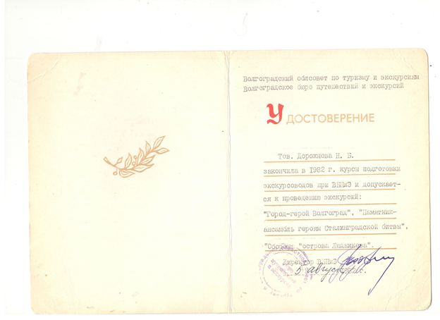

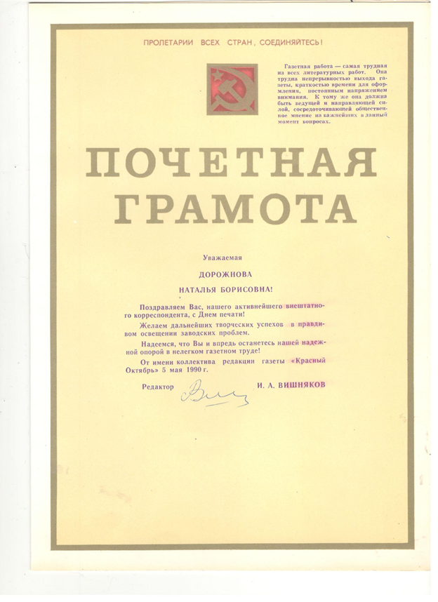

Кроме всего прочего, наше ООО имеет право на издательскую деятельность. Планируем издать книгу Карен Хорни «Женская психология». Также неплохо было бы издать книгу американского астролога для увеличения капитализации нашего предприятия. Это прославленный Луис Хамон, чьи прогнозы хвалил сам Эйнштейн. Его книга называется «Вы и ваша звезда». В нашей стране она печаталась только во времена перестройки, с тех пор её нет в продаже. Люди всегда интересуются астрологией, поэтому издание этой книги принесло бы хорошие дивиденды.
Также в нашей организации имеется фризер для мягкого мороженого стоимостью 130 тыс. рублей. Есть необходимость сменить конденсатор на этом устройстве, чтобы он и дальше продолжал хорошо работать. На фризере мы уже работали несколько летних сезонов и с уверенностью можем сказать, что мягкое мороженое летом идёт отлично!
ДЕНЬГИ
Для выпуска 300 000 бумажных газет (формат А-4, 28 страниц, бумага газетная, цветная) понадобится примерно 2млн 400тыс. руб. 10 000 экз. газет оставим в Волгограде. Остальные 290000 экз. отправим в Москву в Агентство Роспечати, которое занимается рассылкой изданий по городам России (Москва, пр. Жукова, д.4). Пересылка 290000 экз. газет в багажном вагоне из Волгограда будет стоить 20 000 рублей. Там, в Москве, пересылка газет в разные города (пусть это будет 29 городов России, Волгоград 30-й.)будет стоить по 5 тыс. рублей. Умножаем 5 тыс. руб. на 29 городов = 145000 руб. Города России, конечно, желательно выбирать географически ближе к Волгограду. Количество газетных киосков в каждом городе будет примерно по 100 киосков (это и киоски «Роспечать», и «МК», и «Пресса»). Как в Волгограде. Так и в других городах России каждое отделение Роспечати само развозит газеты по своим киоскам. В каждом городе это будет стоить примерно по 20 тысяч рублей. Умножаем на 30 городов, = 600 000 рублей. За выкладку к стеклу киоска каждый киоск берёт в районе 400 руб. за киоск. Значит, в каждом городе за выкладку к стеклу возьмут: 100 киосков умножаем на 400 руб. = 40 000 руб. А в 30 городах возьмут в 30 раз больше. Это составит 1200 000 руб. Таким образом, всего на тираж в 300 000 экземпляров газет тратим : 2400000руб.+20000руб.+145000руб.+600000руб.+1200000руб.=4365000руб. (4млн.365 тыс. рублей). Получается, что себестоимость одного номера составляет: 4365000 руб. : 300 000 экз. газет = 14, 55 рублей. Сделаем наценку в30%, продавать газету можно будет по 20 рублей. Наценка в этом случае составит 5 руб.45 коп. Умножаем на 300000 газет, получается 1635000 рублей. Это составит прибыль нашего предприятия с одного тиража газеты за один квартал. Это равно примерно 37% прибыли от продаж. Кроме того, можно предложить давать рекламу нашей газете, ¼ часть страницы А-4 будет стоить заказчику 200 000 рублей. Если газета выйдет 4 раза за год, то рекламодатель заплатит нам 800 000 рублей.
Подписка. Стоимость размещения информационного сообщения в Каталоге подписки на год через московское Агентство Роспечати составляет примерно 65000 рублей. Плюс, конечно, необходимо дать рекламу нашей газеты в подписном Каталоге. Агентство Роспечати возьмёт за это примерно 1 500000 рублей. Всего нам потребуется инвестиционных денег (1500000+65000)2150000 рублей С большой уверенностью можно сказать, что на предложение подписки откликнется не менее миллиона человек со всей России. При стоимости номера в 20 рублей - на расчётный счёт редакции поступит 20 млн. рублей.
Для создания эффективного сайта газеты, потребуется не менее 300 000 рублей. За год мы соберём не менее 200 000 человек подписчиков нашего сайта. Один просмотр будет стоить 200 рублей. За год мы заработаем на этом сайте (200 руб. умножаем на 200 000 чел.) 40 млн. рублей. Здесь же и продаём газету. На этом сайте будем также принимать рекламу от различных пользователей. Если за год найдётся всего 20 рекламодателей, заплативших по 2000 рублей за рекламу, то за год мы будем иметь 40 000 руб.
Успешному продвижению продаж газеты как в бумажном, так и в электронном виде, способствуют практики интернет-маркетинга и оффлайн-маркетинга. Чтобы создать комплексный интернет-маркетинг, потребуется от 400 000 рублей. Привлечение клиентов с помощью оффлайн-маркетинга можно начать с 10 000 рублей.
Проведение лекций на темы феминизма в аудитории Волгограда потребует примерно таких затрат: зал площадью в 200 кв.м вместимостью 150 человек стОит 1500 руб. на период времени до 3-х часов. Если проводить лекции раз в квартал, то это будет стоить 6000 руб в год. Если стоимость билета сделать на первых порах по 300 рублей, то за одну лекцию мы получим (300 руб. умножаем на 150 чел. в зале) = 45 000рублей. За 4 лекции в году мы заработаем 180 000 рублей.
Издаём книги Карен Хорни «Женская психология» (я бы назвала её «Женская сексуальность», если это возможно) и Луис Хамон «Вы и ваша звезда» (мягкая обложка) по 5 тысяч экземпляров. Стоимость двух этих тиражей в типографии составит примерно 1 700 000 рублей. Но кроме типогафских расходов необходимо будет заплатить ещё в Министерство Печати РФ за возможность напечатать книги этих иностранных авторов в районе по 50 тысяч рублей за каждую книгу. Таким образом, прибавляем два раза по 50 тысяч рублей к общей сумме в 1 700 000 рублей за типографскую работу, получаем 1 800 000 рублей. Такая сумма нам нужна будет для издания этих двух книг. В таком случае, себестоимость одной книжки составляет 180 рублей. Если будем продавать эти книжки по 250 рублей по всей России, то прибыль с каждой из них составит 70 рублей. Всего капитализация с этих продаж (посчитаем за год) составит: 70 руб. умножаем на 10 000 экземпляров, = 700 000 рублей.
И, наконец, наш фризер для мягкого мороженого будет работать с мая по сентябрь 2020 года, то есть 5 месяцев. Для его работы нужно закупить очень качественные молочные смеси у компании «Русский холод» в Москве. Эта компания сама привезёт нам смеси, использование которых хватит на 1, 5 месяца. Это будет стоить 5 000 рублей. Таким образом, на весь сезон работы придётся закупить эту смесь три раза: 5000 руб. умножаем на три = 15 000 рублей. Плюс на перевозку и ремонт фризера потребуется 10 000 рублей. Также потребуется по 6000 руб в месяц за аренду на Центральном рынке г. Волгограда. Умножаем на 5 мес., = 30000 руб. Всего для работы по продаже мягкого мороженого потребуется: (15000руб. + 10000руб. + 30000руб.) = 55 000 рублей. Мы уже продавали мягкое мороженое примерно по 50 штук в день по 40 рублей за рожок. Получается 2000 руб. в день, 60 000 руб. за месяц. За 5 месяцев мы заработаем 300 000 руб. Вычтем из них затраченные 55 000 рублей, получим 245 000 рублей прибыли за 5 месяцев работы. Это в 4,5 раза больше затраченных для работы фризера денег.
Во всех этих операциях участвует одна наша фирма, нет никого второго или третьего. Теперь можно посчитать, сколько денег нам потребуется на все вышеприведённые операции. Складываем вышеприведённые цифры: 4365000р.+2150000р.+300000р.+400000р.+10000р.+6000р.+1800000р.+55000р. = 9086000 рублей.
Таким образом, мы просим у инвесторов 9 миллионов 86 тысяч рублей на развитие нашего бизнеса. Это равно 150001, 433 долларов (при стоимости 1 доллара в размере примерно 60 рублей)
Ко всему вышеприведённому добавим, что наше ООО имеет право и на торгово-закупочную деятельность. Поэтому можем предложить организовать в России торговлю одеждой и тканями из США и Англии. Но это уже на усмотрение инвесторов.
Рынок средств массовой информации в России с 2010 по 2018 г.г. Наши конкуренты.
Количество бумажных средств массовой информации на рынке России с 2010 по 2018 г.г. заметно снизилось. Это связано, я думаю, прежде всего со снижением уровня подачи в них информации. Если касаться непосредственно женских СМИ, то уровень материалов в них достаточно поверхностен, поэтому не вызывает большого интереса у читателей. В киосках Волгограда сейчас можно встретить глянцевый журнал «Космополитен». Тираж его номера снизился с 870 тыс. экземпляров до 545 тысяч экз., согласно их данным в разное время. В журнале 200 страниц. В прежние времена цена его составляла 200 руб. за формат А-3. В волгоградских киосках его можно купить за 91 рубль форматом А-4. Также в киосках можно купить похожий глянцевый журнал «Гламур», 206 страниц. Продаётся здесь и журнал «Лиза», формат А-4, 39 рублей, 50 страниц. Имеются и журнальчики с меньшим количеством страниц, такие как «Мила», «Женские истории», «Женские письма». Газета «Будуар» изготовлена в чёрно-белом варианте, формат А-4 на газетной бумаге, имеется 48 страниц, стОит 23 рубля, тираж, как у них написано, 600 000 экземпляров, выпускают 1 раз в квартал. Присутствует в киосках и старейшая газета «Спидинфо», она выходит с 1990 года. Формат А-3, стОит 50 рублей, бумага газетная цветная. Я бы назвала эту газетку «спальной», если так можно выразиться, то есть она рассказывает о разных постельных сценах, практически на её страницах постоянно фигурируют девушки в голом виде. Название своё она оправдывает тем, что как бы борется со СПИДом. Есть во всех этих изданиях и положительные качества, и свои недостатки. Конечно, журналы Космополитен и Гламур привлекают внимание красивым внешним видом, в них много моды, красивых ухоженных девушек. Есть и полезные советы, например, как не обидеть партнёра по сексу неожиданным приёмом, который тот, может, не приемлет. Надо всегда обо всём договариваться и предупреждать о своих фантазиях, спрашивая, что тот принимает, а что нет. В общем, советы правильные, но все они достаточно поверхностные. То же самое можно сказать и обо всех вышеназванных изданиях. Во всех них даются советы о моде, о том, как ухаживать за собой, о применении косметики и бижутерии. Всё это, конечно, нужно, и пользуется определённым спросом. Есть в этих изданиях и такие советы: «Что привлекает мужчин?», «Как остановить конфликт и превратить его с мирные переговоры», «Как начать новую жизнь», как приготовить то или иное блюдо, как ухаживать за ребёнком и так далее. Советы, конечно, полезные и люди в той или иной степени интересуются ими. Но …
В чём же неоспоримое преимущество нашей феминистской газеты «Женские игры» перед всеми вышеприведёнными изданиями? Почему при чтении этих СМИ не покидает ощущение, что всё-таки косвенно в них опять же подчёркивается в той или иной степени подчинённая женская роль, выраженная в том, что в отношениях с мужчинами именно она главный ответчик за всё хорошее и плохое. В женщине вырабатывается чувство вины, если отношения не складываются. Под этим подразумевается, что мужчина – более ценный представитель человеческого вида, что его нужно больше беречь и прощать. Женщина же, которая как бы менее ценный член общества, должна и потерпеть, и принять обиду как должное. Мало того, что это вызывает чувство несправедливости, но ещё и противоречит закону природы: оба пола созданы для созидания и развития человечества, для продолжения жизни на планете. А материнство является важнейшим человеческим подвигом на Земле. Почему же на первое место в жизни женщины опять выставляется её внешний облик, а её внутренняя жизнь отражается или очень поверхностно, или совсем не отражается? Если уж здесь говорить о равноправии полов, то к нему, наверное, по-настоящему стремятся в Западных странах: на радио «Эхо Москвы» недавно сообщили, что военнослужащим США разрешили делать бесцветный маникюр, применять некоторую косметику. Это ли не единение полов? Почему героинями наших изданий являются только молодые женщины? Почему готовит, за редкими исключениями, непременно она, хотя оба работают? Почему советы по воспитанию детей дают в первую очередь маме и редко учат этому пап? Почему в советах «Что привлекает мужчин?» упор делается опять же на внешний вид представительницы прекрасного пола, на её непременную латентную уступку лидерства мужчине, отведение ему обязательно как бы главенствующей роли? Мы не говорим здесь о необходимости женщине быть грубой и властной – но законы воспитанности и деликатности в отношениях должны соблюдать оба. Не случайно на эту тему открыто говорит известный психолог Лабковский: «Когда женщина бывает счастлива в браке? – Когда она, любя мужа, в то же время любит и себя, свои интересы, свою профессию». Почему ни одно из вышеназванных изданий не поднимает таких насущных проблем российской действительности? И, наконец, такая зловещая тема нашей действительности, как домашнее насилие, и не только домашнее, совершенно не упоминается в «женских» изданиях. Почему они обходят животрепещущие темы действительности стороной? Почему не исследуется тема подчинённого положения женщины в обществе и тем самым подчёркивается её зависимое положение? Ведь там, где главенствует подчинение, нет места человеческому достоинству. Почему в так называемых «женских» журналах нет глубины изучения причинно-следственных связей в отношениях, нет объективного изучения человеческой природы? Вспоминаю отрывок из книги известного российского психолога Владимира Леви «Я и мы»: « Мы можем заметить, что некоторые мужчины весьма или несколько женственны, иногда только чуть-чуть, в каких-то поворотах, в неуловимых движениях; немало и женщин с той или иной примесью мужественности. Далеко не всегда это неприятно. Мне кажется даже, что именно такая чуть повышенная примесь начала другого пола (при достаточно сильной выраженности своего собственного) причастна к повышенной одарённости и что типы крайне односторонне мужественные или женственные имеют мало шансов на интеллектуальную незаурядность». Помню, как ещё в советские времена был ажиотаж вокруг книг этого психолога, а в библиотеках они были всегда на руках. Потому что люди всегда хотят знать все тонкости человеческих взаимоотношений. Потому что в стране, где каждая пятая женщина подвергается насилию, а с экранов телевидения и в эфире радио её частенько подвергают латентному унижению - эти самые женщины ждут помощи, ждут внимания к себе. Я это чувствую, когда даже случайно разговор заходит о газете с названием «Женские игры»: их взгляды становятся заинтересованно-вопрошающими, таящими надежду на какую-то помощь им. (Вспоминаю упоминание некоего Клирика в интернете о протоиерее Андрее Ткачёве. Клирик воспроизводит нам запись очень эмоционального высказывания этого протоиерея о женщинах: «Нужно женщину ломать об колено, отбивать ей рога – ломом, ребром ладони там,… кто как силён. Гнуть её, тереть её, запихивать её в стиральную машину, делать с ней вообще …. не знаю что ... То есть мужчина должен обломать женщину 100%!». Да… Не знаю даже, как реагировать на такое словоизвержение, плакать или смеяться… Я, конечно, ничего не имею против православия и его служителей, но такое ненавистническое высказывание леденит кровь, честное слово. Впрочем, и многие священники осуждают его в интернете. Однако, чем дальше Россия уходит в мачистский тупик – тем больше жестокости в отношении женщин и меньше шансов на прекращение эпидемии фемицида. Женщин мучают поиски ответов на многие вопросы из их жизни. Женский вопрос буквально растворён в воздухе. Об этом говорят многие правозащитные организации, созданные в Москве для защиты женщин, такие как «Правовая инициатива», Национальный центр по предотвращению насилия «Анна», Центр помощи пережившим сексуальное насилие «Сёстры», «Центр защиты беременных», созданный в г. Волжский Волгоградской области, российская организация «Ты не одна», филиал которой имеется и в Волгограде. (Мы собираемся взять интервью у её руководителей). Это и организатор проекта «Сама НЕ виновата» Дарья Агений, сама подвергавшаяся сексуальному нападению, это и известная правозащитница, феминистка Алёна Попова. Также это и феминистские сайты в интернете, такие как «Нет фемициду» и другие. Со всеми мы будем поддерживать связь и рассказывать о них в нашей газете, ответы на вопросы людей я буду давать в своих лекциях о феминизме. Недавно я купила конфеты под названием «Женский протест». По бокам каждой конфетки надписи: Сам вари, Сам стирай. Эти конфеты выпускает предпринимательница Л. Кислицина из г. Вологды.

Феминизм всё больше интересует людей! И со всей определённостью могу сказать, что в России на сегодняшний момент нет непосредственно феминистских средств массовой информации, разве только немногочисленные сайты в интернете. Наш феминизм будет охватывать все жизненные проблемы: и отношение к женщине, и изучение человеческой природы, в том числе и сексуальной, и последние открытия психологии и психоанализа, примеры из мировой литературы, интервью с интересными людьми, и воспитание детей, и моду, и воспитание правильной речи. При этом наше издание не относится к эротическим, так как к эротическим относятся СМИ, содержащие не менее 50% материалов сексуального характера. Поэтому у нашей газеты нет ограничений в возможностях распространения. К тому же – если в «женских изданиях» практикуются просто отвлечённые советы, как кому-то нравиться или как кому- то вести себя с противоположным полом – то наше издание будет приглашать всех желающих рассказать о своих отношениях с тем, чтобы потом анонимно рассказать о них и вскрыть все причины неудач, на страницах нашей газеты. Это вызовет несомненный интерес у читателей: возможность на живых примерах поучиться успешным взаимоотношениям.
По всему поэтому на вопрос, кто будет читать нашу газету, смотреть нас в интернете, ходить на наши лекции, можно ответить со всей определённостью:
Это будет, конечно, прежде всего молодёжь, как девушки, так и юноши, потому что молодёжь всегда первой откликается на всё новое. Это будут и люди более старшего возраста и вообще люди разных возрастов, как женщины, так и мужчины. Потому что, повторю ещё раз, женский вопрос витает в воздухе, мужчины тоже им интересуются. Вспоминаю, как мы раздавали свою газету на улицах Волгограда, я предлагаю номер 60-летней пенсионерке, называя заглавие: «Женские игры». Она засмеялась, беря газету, и с удовольствием ответила: «Женские игры? Это очень интересно!» КАПИТАЛИЗАЦИЯ
Произведём подсчёты, какую прибыль можно получить за время нашей деятельности в течение года. В первый месяц начала нашей деятельности (предположительно, это будет январь) вкладываем 4 365 000 рублей инвестиционных денег в издание 300 тысяч экземпляров нашей газеты и распространение её в 30 городах России с помощью Агентства Роспечати в Москве. Продажа идёт в течение квартала (3-х месяцев). Как мы уже писали в разделе «Деньги», чистая прибыль через эти три месяца будет составлять 1 635 000 рублей. Плюс реклама будет стоить в номере газеты 200 000 руб. То есть вся прибыль через три месяца продажи газеты составит 1 835 000 руб. Это 42% от вложенных инвестиционных денег. Если мы издадим газету 4 раза в году – то к концу года общая прибыль от продажи газет составит (1835000х4) 7 340 000 руб., или это будет равно 168% от вложенной суммы. Всего от продаж газеты за год мы вместе с инвестиционными 4 365 000 рублей мы получим ;(4 365 000р. +7 340 000р.)= 11 705 000 рублей.
Также в первый месяц нашей работы оформляем подписку на нашу газету. Для этого, как мы писали, потребуется 65 000 инвестиционных рублей, плюс 1,5 млн. руб. за рекламу в подписном Каталоге. Всего (65 000 р.+1,5 млн. руб.) 2 150 000 руб. Как мы уже писали, на нашу газету подпишется не менее 1 миллиона человек по всей России, при подписке по 20 рублей за номер, всего на счёт редакции к концу второго месяца поступит 20 млн. рублей. От 20 млн. руб. отнимем деньги, вложенные в подписку – 2 150 000 руб. – получим 17 850 000 рублей прибыли. Это в 9,3 раза больше суммы, которую мы вложим в подписку, или больше на 930 % .
В первый же месяц работы вкладываем 300 000 рублей инвестиционных денег на создание сайта газеты. Если мы соберём за год 200 000 подписчиков, то к концу года на сайте заработаем 40 млн. руб. (подписка будет стоить 200 руб.) Плюс рекламу дадут на сайте 20 человек за год, по 2000 рублей. Всего к концу года получим 40 040 000 рублей. Это будет в 130 раз больше вложенной суммы.
Также с первого месяца работы создаём практики интернет-маркетинга и оффлайн-маркетинга. На это потребуется 410 000 инвестиционных рублей. Это будет в значительной мере влиять на увеличение продаж газет как в бумажном, так и в электронном виде.
Со второго месяца работы я начинаю проводить лекции по феминизму под названием «Цивилизация человечества зависит от отношения к женщине». Этот заголовок привлечёт особое внимание, потому что так масштабно в отношении женщины у нас пока ничего не звучит. Лекции провожу примерно раз в квартал. СтОит проведение лекции, как я уже писала, 6000 инвестиционных рублей. К концу года мы потратим на съём зала (6000р.х4) = 24000 руб. 150 человек в зале заплатят по 300 рублей, = 45000 руб. один раз в квартал. А к концу года мы заработаем (45000х4)= 180000 рублей. Общая прибыль от проведённых лекций в конце года составит (180000р. – 24000 руб.) = 156 000 рублей. Это в 6,5 раз больше затраченных нами средств на съём зала. Или мы получим на 650% денег больше, чем затратили за год.
К третьему месяцу работы мы издадим книги: Карен Хорни «Женская психология» и Луис Хамон «Вы и ваша звезда», на издание которых затратим 1 800 000 инвестиционных рублей, как я уже писала. К концу года получим прибыль 700 000 рублей. Это составит 38, 8% от вложенной суммы.
К маю-месяцу наших работ, это будет примерно 5-й месяц от их начала, ставим фризер для продажи мягкого мороженого. Всего за 5 месяцев работ потратим 55000 рублей для работы фризера, а прибыли с этих работ за 5 месяцев получим, как мы уже писали, 245 000 рублей. Это в 4, 5 раз больше затраченных инвестиционных средств. Это составит 445% от затраченных средств. Всех заработанных нами денег хватит и на возвращение нашего долга инвесторам, разумеется, с необходимыми процентами, и на уплату всех необходимых налогов.

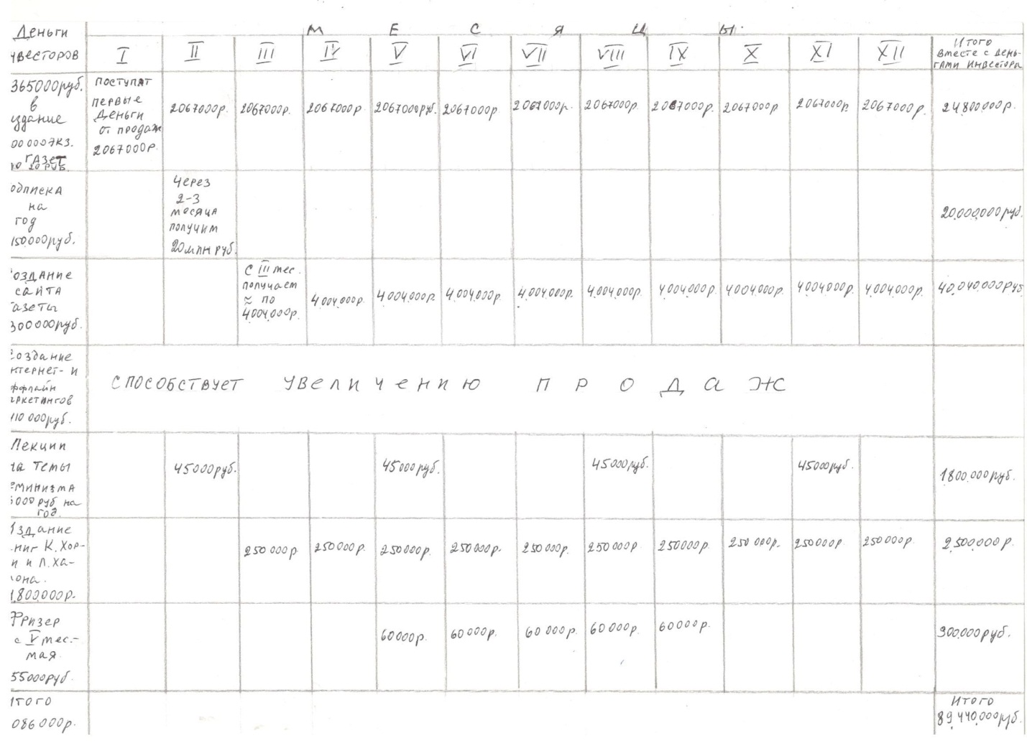
2-я часть бизнес плана. 1.ПЛАН РАЗВИТИЯ. 1.1 Введение. Газета «Женские игры» (была основана её учредителем Дорожновой Наталией ). Борисовной в 1990 году. Газета была подведена под статус Индивидуального Частного Предприятия.

В 2000 году газете был присвоен статус Общества с Ограниченной Ответственностью (ООО).
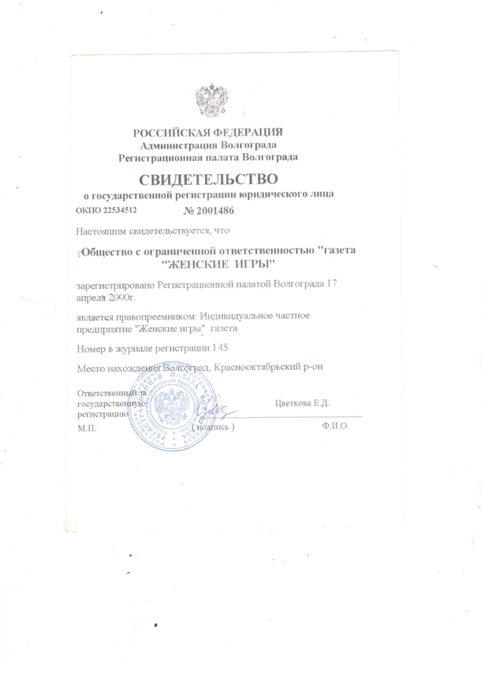

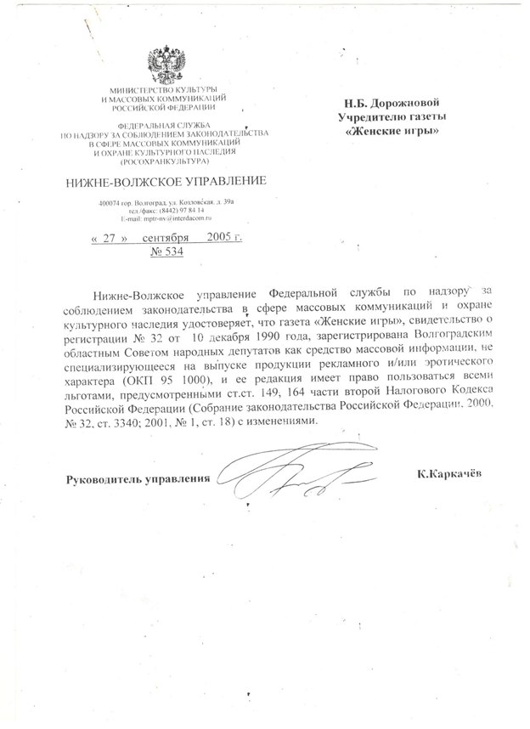
1.2 Текущий статус В 2006 году газета была перерегистрирована на Федеральном уровне в связи с расширением территории распространения. Теперь мы имеем право распространяться как в Российской Федерации, так и в зарубежных странах.

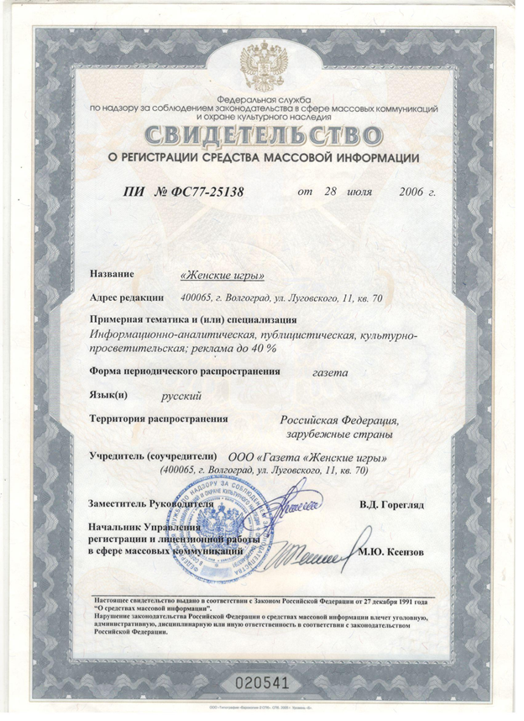
Кроме того нам, как Обществу с Ограниченной Ответственностью, присвоены следующие классификаторы видов экономической деятельности (ОКВЭД): -издание газет, журналов; -розничная и оптовая торговля газетами и журналами;-издание книг, брошюр, буклетов; -розничная и оптовая торговля мужской, женской и детской одеждой, - торговля пищевыми продуктами.
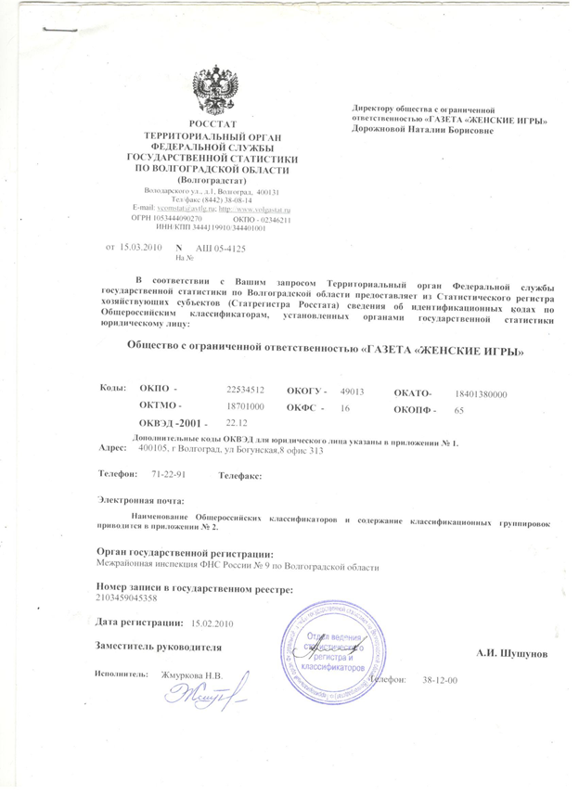
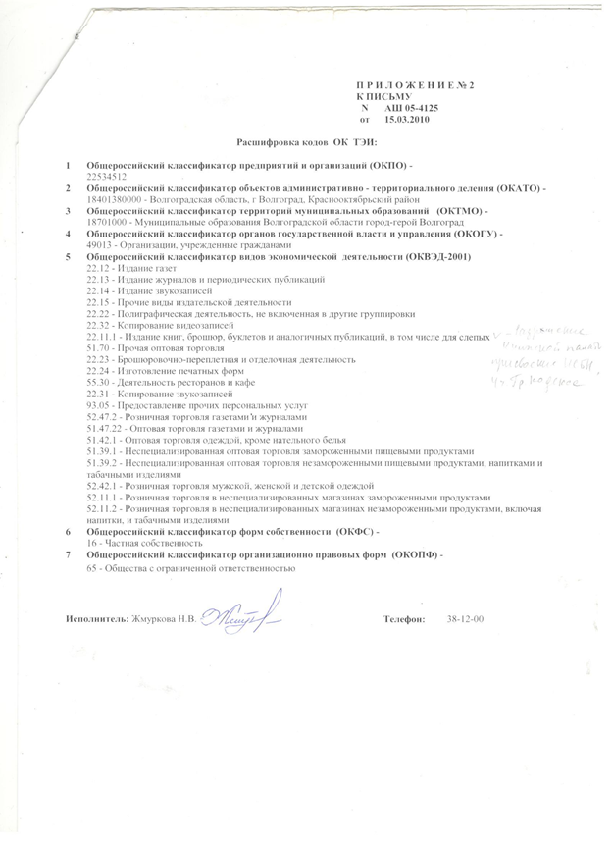 Всё это время газета выпускалась в бумажном варианте. Продавали мы её в киосках «Союзпечати» г. Волгограда.
Вот как мы представляем развитие нашего предприятия на ближайшие три года. Дорожная карта.
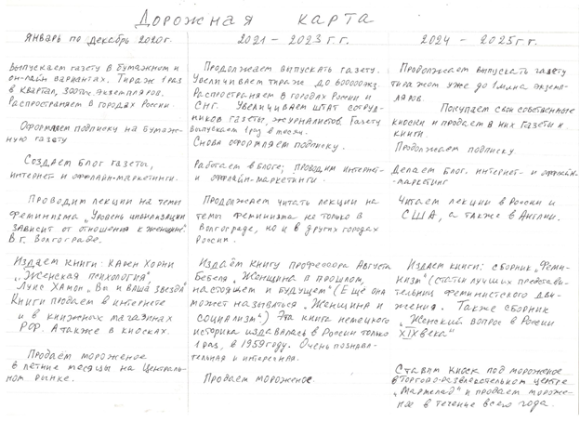

Цели и видение. Цели деятельности нашей организации мы видим в необходимости гуманизации общества. В России сейчас идёт активная милитаризация. Мало того, что власти в открытую аннексировали Крым, развязали войну в Донбассе, но ещё активно вмешиваются в жизнь других государств – тех, где народ пытается отстоять свои права на свободу, демократию и достойную жизнь. Путин активно поддерживает диктатора Асада в Сирии, российские войска уничтожают мирное население. Недавно стал известен случай пыток и убийства сирийского солдата, дезертировавшего из армии Асада. Поражает, с каким удовольствием российские военные измываются над бессильным перед ними человеком! В 2017 году был подобный случай: бойцы ЧВК «Вагнер» сняли на камеру, как они забивают кувалдой мирного жителя и отрезают ему голову. Международное сообщество не оставит без внимания и даст громогласную оценку этому и подобным случаям. По российскому закону частные военные компании не имеют права на существование – но ЧВК «Вагнер» спокойно и деловито захватывает чужие территории и убивает людей. Путин простил $20млрд более чем тринадцати африканских стран. Это он сделал для того, чтобы эти страны приобрели у России оружие. Для чего это нужно российскому президенту? С кем он собрался воевать? И это сделано в то время, когда 20 миллионов россиян живут за чертой бедности, пенсии маленькие и не индексируются. Вся эта ужесточённость общества не может не действовать на обычных граждан России. Большинство их, к сожалению, почему-то приветствуют и эти проявления жестокости, и враньё и хамство на телевидении. Недавно на всю страну прогремел ужасающий случай убийства молодой женщины 62-летним доцентом и преподавателем истории в петербургском Университете. Мало того, что этот преподаватель застрелил свою сожительницу – он ещё расчленил её тело и понёс топить в реке Мойке. Всё это делалось с удивительным хладнокровием! Это не укладывается в нормальном человеческом сознании! И возникает мысль, что этот и подобные ему случаи возникают в России в результате общей политики отделения России от цивилизованных стран, всеобщего вооружения и лжи. Многие люди воспринимают это как разрешение на насилие и агрессию. Не случайно доцент Соколов изучал жизнь императора(!) Наполеона и проповедовал его якобы положительнейшие качества. При этом как бы само собой забывалось, что Наполеон – это завоеватель большого количества стран, не гнушавшийся огромными человеческими потерями! Вот это «не жалко» чувствуется во всём поведении этого Соколова, он не просто не жалеет человека, но ещё и кичится своей способностью быть жестоким и даже убийцей! Для него человеческая жизнь – это как существование насекомого, которого не жалко придавить. Такая тенденция ощущается сейчас по всей России, такая тенденция – давить и теснить – имеет место быть и в отношении к женщине. Не случайно поэтому в России каждая пятая женщина подвергается домашнему насилию, участились случаи убийств женщин. И при этом правительство не желает принимать закон о криминализации домашнего насилия. Даже церковь выступает против этого закона, мотивируя тем, что он якобы разрушает семью. Получается, что женщин и детей разрушать можно, тем самым сохраняя семью. Но кому нужна такая семья? Там, где унижается женщина, унижаются и её дети. Психологи давно открыли, что если ребёнок вместе с матерью подвергается физическому или психологическому насилию – это откладывается тревожностью в его подсознании. Потому что именно мать прежде всего влияет на состояние ребёнка. Он чувствует себя зависимым, несамостоятельным и обижаемым. Он привыкает чувствовать себя виноватым без вины, человеком второго сорта. Такие дети не учатся нормально в школе, их постоянно давит чувство собственной неполноценности. Из них не получаются ни хорошие специалисты, ни «строители» счастливой судьбы. Эта их неполноценность выливается или в постоянную зависимость от окружающих и некритическое отношение к действительности, или выливается в повышенную агрессивность, которая ведёт и к хулиганству, и к убийствам, и к активному участию в войнах. При таком положении дел о каком развитии и процветании общества можно говорить? При таком положении дел можно говорить лишь о стагнации и обнищании общества. При таком положении дел опасно выходить вечерами на улицу, потому что есть риск для жизни. Что ждёт страну при таком унижающем отношении к женщине и её детям? – Только развал и разруха. Этого хотят наши пресловутые «патриоты»? Их почему-то не удивляет, что у вышеозначенного преподавателя-потрошителя находятся защитники (!) в соцсетях, которые пишут, что скорее всего виновата девушка, которую он убил (то есть оправдывают нападение и убийство!), что все проблемы от женщин. – Однако теперь можно сказать, что все проблемы не от женщин, а от отношения к женщинам. От умения видеть и ценить в женщинах мать и человека, от понимания, что какое будет отношение к женщине – такое будет общество и его цивилизация. Или мы снова залезем на деревья, или мы будем жить в процветающем, мирном и уважающем человеческую личность обществе. Поэтому цель и видение нашей деятельности состоит в воспитании в людях лучших человеческих качеств, в ознакомлении их с лучшими представителями психологии и психоанализа, в знакомстве с лучшими произведениями мировой и русской литературы. Одним словом, в гуманизации и человечности общества. Люди всегда тянутся к самому хорошему и доброму, если об этом им рассказывать. Поэтому наш труд будет достойно и соответственно нашим усилиям оплачиваться.
2. Маркетинговый план. 2.1. Анализ рынка. 2.1.1. Наши конкуренты. Мы уже писали, что на рынке так называемой женской прессы имеется достаточно много журналов, есть и газеты. Но самое существенное, что отличает эту прессу – это практически однотипность в подаче материалов в том смысле, что придерживается эта пресса того же самого устоявшегося взгляда, что мужчина всё-таки чем-то лучше женщины. Поэтому и практикуются в таких СМИ вопросы наподобие «10 признаков, которые мужчины не принимают в женщинах» ( Почему не провести консенсус в таких случаях: а как наоборот? И зачем обобщать? Каждый человек индивидуален).
Или «Какие женщины нравятся мужчинам?» - опять идёт обобщение, нет признания того, что все мы разные, хотя и много общего. Ну и, как правило, именно на женщин ложится ответственность за уборку и готовку. Почему не на обоих, если оба работают? Такие журналы для состоятельных женщин, как «Космополитен», «Гламур» имеют тенденцию более глубоко смотреть на взаимоотношения полов – но не намного, опять же достаточно поверхностно.
2.1.2. Капитализация. В добавочный капитал будет превращаться вся наша работа в нашем ООО. Это и выпуск и продажа газеты, издание редких и интересных книг, интернет- и оффлайн- маркетинг, ведение сайта и блога. Чтение лекций на редкую пока ещё в нашем обществе тему феминизма, продажа мороженого летом. Если мы вложим 4365000 инвестиционных рублей в издание бумажной газеты на первый год работы, то, получив в конце года прибыль в размере 11705000руб., через три года работы мы будем иметь прибыль в размере 35115000 рублей.
После оформления подписки на бумажную газету в течение года мы получим прибыль в размере 17850000руб. Эти деньги будем получать каждый год после оформления подписки. Так что через три года мы будем иметь от подписки примерно (17850000х3года)=53550000руб.
Если за год мы соберём с подписчиков на нашем сайте 40 000 000 руб., то через три года эта сумма превратится примерно в 120 000 000 руб.
Вложив в создание интернет-маркетинга и оффлайн – маркетинга 410000 инвестиционных рублей, мы тем самым в большой мере увеличим продажи газет как в бумажном, так и в электронном виде.
Начав проводить лекции «Цивилизация человечества зависит от отношения к женщине», к концу года мы получим примерно 180 000 рублей. Начав ездить с лекциями не только по Волгограду, но и по волгоградской области и по другим городам России, - за три года мы получим примерно в три раза больше финансов от чтения лекций: (180000р.х3 года)=540000 руб.
Затратив на издание книг Карен Хорни «Женская психология» и Луиса Хамона «Вы и ваша звезда» 1 800 000 рублей, к концу года получим прибыль 700 000 руб. Каждый год мы будем издавать всё новые и новые интересные книги и будем получать от этого такую же прибыль. Через три года эта прибыль вырастет в три раза: (70000х3)= 2 100 000 руб.
Летом продаём мягкое мороженое с собственного фризера. Через пять месяцев имеем с него 245 тысяч рублей прибыли. Через три года будем иметь с продаж мороженого примерно (245000р.х3 года)=735000 руб.
Таким образом, если мы вложим в наш бизнес 9 086 000 инвестиционных рублей, то через три года эта сумма превратится в 212 040 000 рублей.
2.1.3. Сотрудничество с частными инвесторами. Приглашаем наших инвесторов участвовать в создании статей на темы положения женщин в США и Англии, на темы феминизма и истории положения женщин в этих странах. Наконец, приглашаем наших инвесторов вместе создать магазин по продаже мужской, женской и детской одежды из США и Англии. В Волгограде есть магазины с товарами из Турции, Италии, но я ни разу не встречала товаров из таких развитых стран, как Ваши. У нас такой красивой и стильной одежды, к сожалению, нет. Одежда, поставляемая из Ваших стран, пользовалась бы в России головокружительным успехом!
2.2. Предложение уникальной ценности. Ни одно из женских СМИ не касается политического влияния на личную жизнь человека, а это обязательно взаимосвязано. Ни одно СМИ не раскрывает внутренний мир человека – всё это у них звучит весьма поверхностно. Единственный журнал, который близко подходит к теме человеческой психологии и отношений - это журнал «Psichology». Но наша газета будет гораздо шире освещать самые разные аспекты жизни не только человека, как взрослого, так и ребёнка, но и животного мира, и искусства, и политики, и правильного произношения русского языка – всей палитры окружающего мира. Поэтому наша газета, я считаю, практически первой в России будет освещать так разносторонне всё окружающее человека пространство. Именно наша газета будет объяснять людям законы психоанализа, применять основанные на их знании живые примеры из жизни. Мы будем рассказывать людям о человеческой природе, из чего состоит их внутренний мир, потому что, как сказал известный писатель Э. Радзинский «Самое сладкое путешествие – внутрь самого себя».
2.3.Маркетинговая стратегия. 2.3.1 Интернет-маркетинг. Сейчас пользователи всё чаще и с удовольствием тратят деньги в интернете, поэтому именно здесь в первую очередь нужно искать наших будущих покупателей. Основная цель интернет-маркетинга – превратить посетителей сайта в покупателей и увеличить прибыль. У интернет-маркетинга есть три важных преимущества: 1. ИНТЕРАКТИВНОСТЬ. В интернете можно напрямую взаимодействовать с аудиторией, поддерживать связь с клиентами и контролировать ситуацию. 2. ТАРГЕТИРОВАНИЕ. Это механизмы, позволяющие выделить из всей имеющейся аудитории только целевую и показывать рекламу именно ей. 3. ВЕБ-АНАЛИТИКА. Она помогает понять, какие действия оказались максимально эффективными и привлекли на сайт больше посетителей, которые потом конвертируются в покупателей. Всё это мы будем использовать в своей деятельности. Рост продаж в интернет-маркетинге строится на привлечении посетителей, повышении эффективности сайта и возврате клиентов. Стратегия в интернет-маркетинге всегда индивидуальна и обязательно строится на основе нашей целевой аудитории, анализе покупателя. ЛЭНДИНГ. Для того, чтобы ознакомить аудиторию с нашей газетой, издаваемыми нами книгами и другими продуктами, нужна площадка (лэндинг), где мы всё подробно расскажем. Сначала напишем, о чём хотим рассказать на посадочной странице. Продумаем, что посетитель должен увидеть на первой странице сайта. Сюда же поместим фотографии на темы, близкие нашей газете и книгам. Здесь же делаем блог, привлекаем подписчиков. При использовании интернет-маркетинга цены на товары и услуги будут ниже, поскольку нет необходимости физического присутствия. Интернет-маркетинг включает в себя такие направления, как продвижение в социальных сетях, реклама в социальных сетях, e-mail маркетинг. 2.3.2.Оффлайн-маркетинг. К оффлайн-маркетингу относятся любые виды торговли, не связанные с интернетом. Это может быть реклама на радио или телевидении, печатная реклама на страницах других газет или журналов. Это могут быть баннеры, афиши, плакаты, календари. Реклама в транспорте, наклейки в лифтах и на остановках, неоновые буквы. Указатели на место, где продаётся продукт. Это может быть также раздача листовок промоутерами и так далее. Все эти виды продвижения продукта мы будем активно использовать.
2.4. Конверсионная стратегия. Конверсия – это соотношение тех, кто посетил сайт с теми, кто совершил целевые действия. Конверсия особенно важна для интернет-торговли. Наш сайт будет удобным для пользователя: чем проще найти полезную информацию, зарегистрироваться, найти нужный товар – тем больше шансов, что посетитель его купит. Нужно сделать всё, чтобы пользователь не заблудился в усложнённой структуре. Контент нашего сайта будет полезным и понятным. История женского вопроса сейчас особенно требует своего объяснения. Также люди мало знают об огромной эпохе матриархата. Лозунг «Человечество начиналось с матриархата» привлечёт своей новизной и неизведанностью. Наш сайт будет быстро загружаться и правильно отображаться в любом браузере и на любом устройстве, будь то компьютер или смартфон. В то же время наш сайт не будет перегружен информацией. Может, текстов будет меньше, но они будут качественными, лаконичными и полезными, а карта сайта простой и понятной. Обязательны на сайте точки контакта, такие как «Заказать обратный звонок», или «Купить». Также онлайн-чаты, виджеты – всё это поможет посетителям связаться с нами и приобрести товар. Любые изменения на нашем сайте будут проходить тестирования специалистами: даже то, что на первый взгляд кажется очевидным улучшением, в итоге может затруднить совершение целевого действия и понизить конверсию.
3.ФИНАНСОВЫЙ ПЛАН. 3.1. Единица экономики. Единицей экономики у нас в России является рубль. Один рубль на сегодняшний момент соответствует $63,7; Е 70,5. Мы просим у вашего фонда на развитие нашего бизнеса 9 086 000 рублей. Это будет соответствовать вышеприведённому курсу доллара в следующей сумме: $142 637,36. В Волгограде на нашу организацию открыт рублёвый счёт в ОАО НОКССБАНК по ул. 7-й Гвардейской, д.2. ИНН банка 3442028061, ОКПО банка 9320436, Корсчёт банка № 30101810000000000831, БИК банка 041806831; Расчётный счёт ООО «Газета «Женские игры»: 40702810800000000989, ИНН газеты 3442054086, КПП газеты 344201001, ОГРН газеты 1023402645496. Если нужно будет открыть валютный счёт в банке – сообщите нам, пожалуйста, мы его откроем. Если есть возможность переслать деньги на имя директора ООО Дорожновой Наталии Борисовны как физического лица – то можно сделать это через WesternUnion. 3.2. Инвестиционное предложение. Мы попросили у Вашего фонда 9 086 000 рублей на все запланированные операции. Это соответствует $ 142 637, 36 в соответствии с вышеуказанным курсом доллара. 3.3.Необходимое финансирование. Конечно, вышеуказанная сумма просчитана с расходами на самые необходимые операции. Но нам, конечно, не помешали бы ещё хороший компьютер и видеокамера. Если бы Ваш фонд счёл возможным приобрести их для нас или оплатить их стоимость, то на всякий случай сообщаем их примерную стоимость: компьютер - от 800 у.е., видеокамера – от 2000у.е. 3.4. Финансовые перспективы. Чтобы увеличивать наши финансовые обороты и прибыль, необходимо, конечно, расширять географические территории распространения наших продуктов: продавать газеты, книги и по возможности - одежду - не только в городах и райцентрах Поволжья, но и в крупных городах Зауралья, Восточной части России. А также и в СНГ и странах Западного мира. Расширять торговлю в интернете, а также хорошо было бы в будущем приобрести свои собственные киоски для продажи в них газет, журналов и книг, соответствующих нашей тематике. 3.5. Учётная политика и финансовый контроль. Наша организация регулярно сдаёт финансовые отчёты в налоговую инспекцию. Осуществлять финансовую отчётность нам помогают хорошие и проверенные бухгалтеры, но они работают у нас не на постоянной основе, финансовые отчёты подписываю я, директор нашей фирмы. 3.6. Дивидендная политика. Дивиденды в нашей компании распределяются в основном на заработные платы её сотрудникам. 3.7.Капитализация нашей компании. Капитализация нашей компании выражается в учреждении юридического адреса в г. Волгограде по ул. им. Луговского, д.11, оф.70, а также в уставном капитале, который составляет 20 000 рублей.
4. Настоящие риски. 4.1. Риск дефектной покупки. В настоящее время мы будем покупать для нашей деятельности в основном только бумагу для изготовления газеты и книг. Для этого необходимо всё хорошо проверить в типографии: какую бумагу предлагают, какого качества. Ну и в дальнейшем, по окончании процесса напечатания нам нашей продукции – необходимо проверить, как изготовлены газеты, книги, насколько качественно и в соответствии со стандартами это сделано. Если торговать в дальнейшем одеждой – тоже необходимо проверять все исходные данные перед поступлением одежды в наш магазин: её качество, красоту и моду. 4.2. Риск волатильности рынка. Конечно, есть риск волатильности рынка, и по мере насыщения его тем или иным продуктом или той или иной информацией, может понижаться цена на продукцию. В таком случае придётся улучшать качество наших материалов, их новизну и востребованность. Но, думаю, нашей газете и книгам особо не грозит волатильность рынка, поскольку человеку всегда интересны его природа, его сексуальность как часть этой природы, его внутренний мир, его знакомство с лучшими произведениями инженеров человеческих душ – писателей. В нашей стране, в период СССР, были под запретом лучшие труды западных психологов и психоаналитиков, потому что они якобы несут в себе «тлетворное буржуазное влияние». На самом же деле, в западных странах глубоко изучали и изучают человеческую природу, человеческие отношения – всё это происходит и происходило благодаря свободе творческого предпринимательства в цивилизованных странах. Советские люди были лишены этого преимущества, у нас был запрет на любые виды предпринимательства, поэтому сейчас наш народ только начинает знакомиться с лучшими работами по психологии и психоанализу. Всё это ново для нас, это направление только начинает у нас зарождаться, поэтому познания человеком самого себя и окружающих всегда будет интересно и необходимо людям и, в частности, нашим читателям.
5.КОМАНДА. 5.1. Основатель и директор Общества с Ограниченной Ответственностью «Газета «Женские игры». Основателем и директором ООО «Газета «Женские игры» является Дорожнова Наталия Борисовна. Она же исполняет обязанности редактора газеты. В 1978 году Н.Б. Дорожнова закончила Волгоградский государственный педагогический институт по специальности русский язык и литература.

Работала в школе, экскурсоводом по совместительству и – в связи с рождением дочери – в библиотеке. В библиотеке много интересовалась историей положения женщины в обществе, такой философской категорией, как Женский Вопрос. Проводила по этим темам выступления перед читателями в различных школах и техникуме, на заводском радио и писала заметки в заводской газете. Здесь, в библиотеке, перед ней особенно остро встал вопрос двойственного отношения к женщине как в жизни, так и в СМИ. Это беспокоило её, искало выхода в различных упомянутых обращениях к читателям. Как-то в конце 1990 года к ним в читальный зал зашла заместитель редактора заводской газеты и сказала: «Наталья Борисовна, сейчас в Областном Совете Народных депутатов проходит регистрация новых СМИ. Советую Вам зарегистрировать свою газету, Вы так интересуетесь женской темой!» Тогда Дорожнова пошла и зарегистрировала свою газету, назвав её «Женские игры». Это название не было случайным. Оно ставилось как бы в пику царящему в то время ханжеству в обществе и тенденции, сдерживающей человеческую свободу женщины. С той поры и по сегодняшний день газета существует и работает, стараясь ответить на многие вопросы, интересующие женщин и не только их. В ноябре 1992 года Дорожнова принимала участие во Всемирном Женском Форуме, проходившем в г. Дубна Московской области. В 2010 году Наталья Дорожнова, откликнувшись на предложение «Новой газеты», побывала на 10 Конференции Гарри Каспарова и писала об этом в своей газете. Н. Дорожнова участвует в политической жизни г. Волгограда, об этом можно посмотреть на её странице в fasеbook. Электронная почта Н.Б. Дорожновой: feminaglobal@mail.ru , nataliyadorozhnova@gmail.com Телефон: +7 969 656 0842. Whatsapp у Галины Заболотневой : 8 927 505 69 69. Обычную почту можно направлять по адресу: г Волгоград 400039, ул. Латошинская, д 140/3744. 5.2. Команда. В нашей газете работают и пишут люди, искренне заинтересованные в улучшении положения женщин в обществе. С самого начала нашей работы с газетой сотрудничает наш менеджер и журналист Меркулов Вадим Александрович, его телефон 8 960 876 5400. Наша замечательная журналистка и политический деятель, жительница г. Волжский Тихенко Галина Фёдоровна, тел.8 906 175 8035. Активно участвует в жизни газеты Заболотнева Галина Алексеевна, это она связывалась по Whatsapp c сотрудницей Вашего фонда Жанной. Whatsapp Галины 8 927 505 69 69. её телефон 8 960 879 8887. Очень помогает нашей газете различными материалами Владимир Степанович Тельпук. Он занимает активную позицию в отношении защиты женщин от двойной морали и сексизма в обществе. Недаром мы его называем защитником женщин и детей. Его номер телефона 8 903 373 3805. Можно сказать, что мы почти с самого начала работы нашей газеты были связаны с доцентом кафедры психологии, преподавательницей психологии Государственного Педагогического института (сейчас это Государственный Социально-Педагогический Университет), Черниковой Тамарой Васильевной. Она написала характеристику нашей газеты ещё в 1999году. Предъявляем эту характеристику.

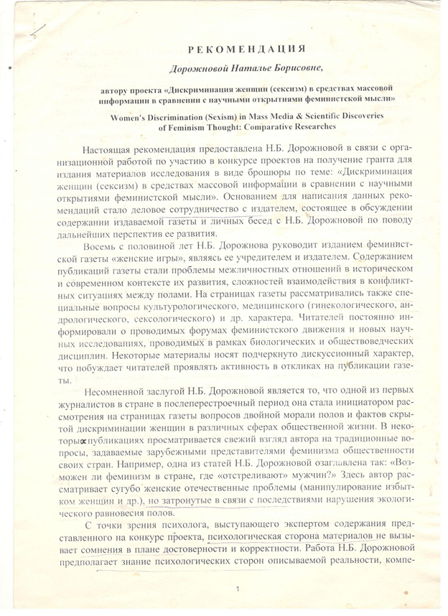

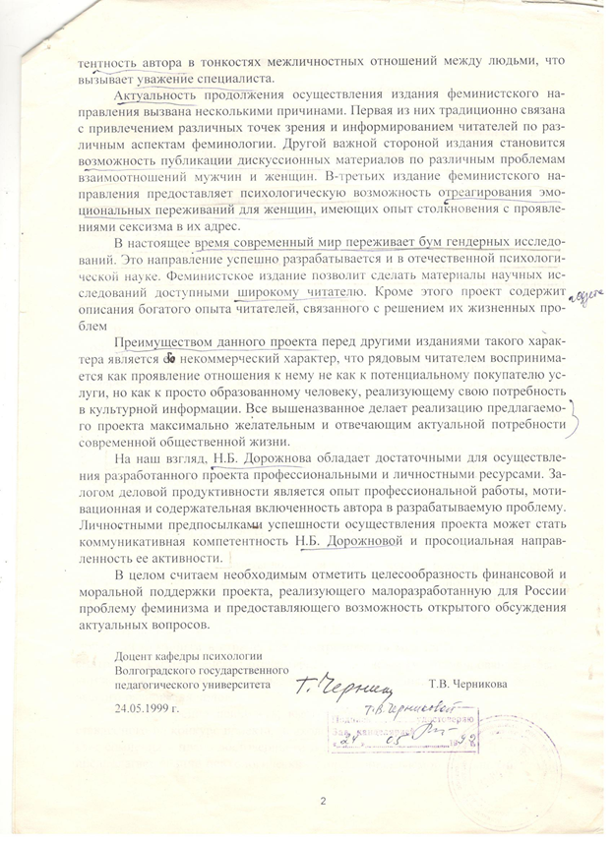

Тамара Васильевна и сейчас работает в Педагогическом Университете. Её телефон 8 917 725 7247. Активно участвует в создании статей в нашей газете и доцент кафедры языкознания в Волгоградском Государственном Социально- Педагогическом Университете, преподаватель истории английского языка, лингвистических дисциплин и латинского языка Елена Алексеевна Сорокина. Её телефон 8 961 059 2196, её электронная почта Helen-sorokina@yandex.ru При её содействии Дорожнова будет проводить лекции на темы феминизма в Университете. В начале 2019 года в Волгоград из США приезжала общественный деятель, активистка в области прав человека и феминистка Юлия Васильевна Володина. Она уроженка г. Волжский Волгоградской области, принимала участие во всех наших правозащитных акциях. Юлия прочитала один из номеров нашей газеты и согласилась ответить на наши вопросы в очередном номере газеты. Она расскажет о жизни в США в различных её аспектах. Юля замужем в городе Братлборо, США. Она скоро опять приедет в Волгоград, будем с ней разговаривать и брать у неё интервью. Электронная почта Юлии Juliavolodina@hotmail.com , у неё есть страница в фейсбуке. Её волгоградский телефон 8 909 6337749.
ЗАКЛЮЧЕНИЕ. В заключение я скажу, что мы собираемся расширять производство нашей газеты и издательства книг. Это будет проводиться для того, чтобы росли знания и культура людей как в российском обществе, так и в зарубежных странах. Мы будем постулировать гениальное высказывание, А.С. Пушкина «Гений и злодейство суть вещи несовместные», потому что иногда доходит до того, что средний талант или способности выдают за гениальность. Уже с экрана телевизора вещают, что доцент Соколов, убивший девушку, – всё-таки гений как устроитель реконструкции инфраструктуры наполеоновских времён. Мы считаем, что гений – это не тот, кто что-то устраивает, а тот, кто открывает что-то новое. При этом гений обязательно предвидит результаты своих открытий – на то он и гений. Зло всегда наказуемо в этой жизни, рано или поздно. Поэтому гений, предвидя это наказание – никогда не совершит зла. Гении всегда прежде всего добры! Поэтому так прав был Пушкин! Мы будем рассказывать людям, как умение вести себя, доброта и толерантность помогут им лучше понимать друг друга, жить в дружбе и согласии, строить счастливые личные отношения. Со временем мы надеемся открыть свои газетные киоски, организовать продажу красивой и модной одежды, которая поможет каждому чувствовать себя увереннее и радостнее. Итак, мы будем помогать людям жить и чувствовать себя счастливыми.
Директор ООО «Газета «Женские игры» и редактор феминистской газеты Н.Б. Дорожнова.

